Программа поддержки пользователя для системного администратора

Что должна выполнять программа:

1. Выполнять “Чек трафика” – те просматривать активные подключения каких-либо хост процессов и отправки пакетов к сторонним серверам, о которых организация или местный сис. админ может и не знать. Выполняется это либо на отдельном компьютере, с возможностью подключения, также приложение способно блокировать порты на несколько взятых устройствах, выбранных системным администратором

На скриншоте указано как выглядит отдельно взятый трафик с одного пк, я же хочу сделать выбор от лица сис админа каждого пользователя который будет подключен к сети

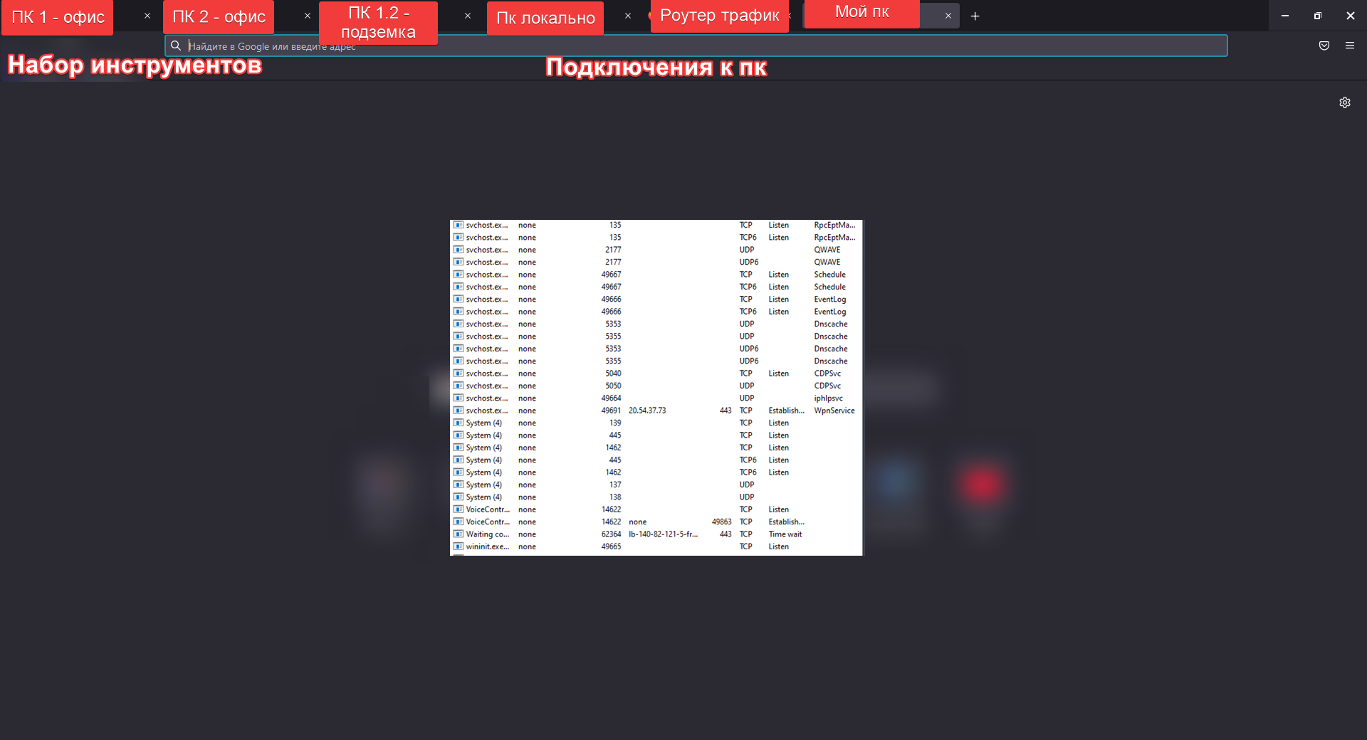

1. Возможность построения группы локальной сети, с отдельно взятыми компьютерами внутри организации и дальнейшего подключения к ним с помощью удаленного доступа. Создание NetworkMaps, как показано на скриншоте, сис админ может видеть как существующие подключения так и новые, а при нажатии на пк(отмечен синим цветом), можно открыть настройки как в 1 пункте, а допустим при нажатии на линию (она отмечена красным), можно посмотреть весь трафик идущий от сети и пк в одну и другую сторону в отдельном диалоговом окне

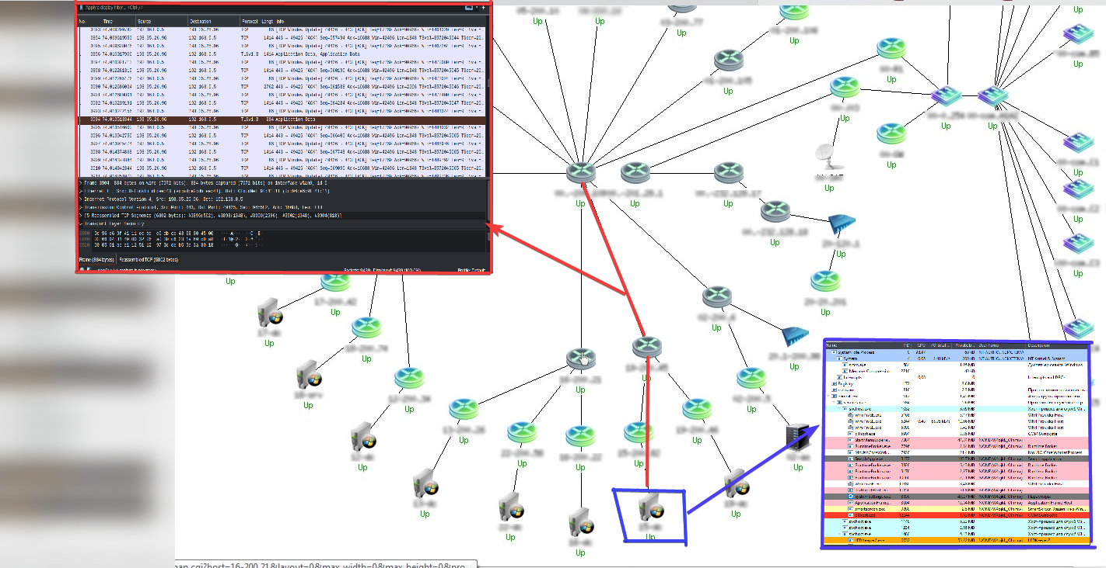

1. Возможность блокировать пропускную способность приложения или задачи, путем закрытия портов на отдельно взятом пк или на целой группе компьютеров
2. Возможность подробного изучения пакетов, отсылаемых приложением или задачей на отдельно взятом устройстве или группе устройств
3. Вывод системной информации о работе ПК
4. Возможность изменения (если будет доступна такая возможность от самого приложения) или отключения сервисов, автозагрузок или задач
5. Добавление функции автоматической установки ПО для МФУ или других сопряженных систем, которые нужны для офисных задач